|  |
| --- |
| NovaUniversitas |
| Manual de Usuario |
| Número de Versión 2.2 |

|  |
| --- |
| Multimedios  10/02/2015 |

Contenido

Introducción 3

Conceptos Importantes. 3

Acceso a la Aplicación. 3

Ventana de Inicio de Sesión 4

Ventana de Usuario 5

Tipo de Sesión. 5

Descripción de Módulos. 6

Modulo de Asistencias. 6

Mensajes de Error. 7

# Introducción

El presente documento está dirigido a los usuarios de la aplicación ***Bitácora***. ***Bitácora*** permite llevar un registro de los usuarios que ocupen el equipo de cómputo, así como ofrecer utilidades académicas al usuario.

El tener un registro del uso de los equipos de cómputo, permite llevar un mejor control y resguardo de los mismos. Además propicia a darles un mejor uso y mayor tiempo de vida. Otro aspecto importante es tener acceso rápido a herramientas que faciliten las actividades que el usuario normalmente realiza respecto con las plataformas académicas usadas en la universidad.

Con Bitácora tendremos un inicio de sesión en el equipo y acceso rápido a tareas que realizamos cotidianamente en las plataformas académicas.

# Conceptos Importantes.

## Acceso a la Aplicación.

Al prender equipo se ejecutará la aplicación automáticamente y se mostrará la ventana de *Inicio de Sesión*.

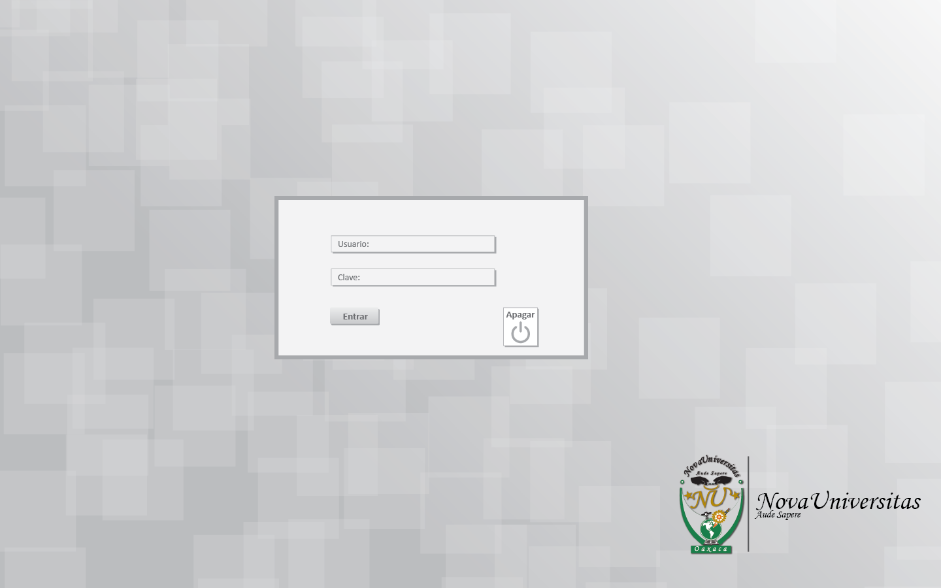

Imagen 1.1 Inicio de Sesión.

## Ventana de Inicio de Sesión

La ventana de Inicio de Sesión permite crear una sesión para el usuario que desea ocupar el equipo. En la ventana podemos encontrar los siguientes elementos:

* Espacio en blanco para ingresar el Nombre del Usuario.
* Espacio en blanco para ingresar la Clave.
* Botón **Entrar** para Iniciar Sesión en el equipo.
* Botón **Apagar** para apagar el equipo.

La aplicación maneja diferentes tipos de usuarios. En la tabla 1.1 se despliegan los Tipos de Usuarios manejados por la aplicación.

|  |  |  |
| --- | --- | --- |
| **Tipo de Usuario** | **Usuario** | **Clave** |
| Alumno. | Matrícula Escolar. | Contraseña para el Sistema *Kabl*. |
| Asistente. | Usuario del Sistema *Kabl*. | Contraseña para el Sistema *Kabl*. |
| Profesor. | Usuario del Sistema *Kabl*. | Contraseña para el Sistema *Kabl*. |

Tabla 1.1 Tipos de Usuario

Para poder usar el equipo, el usuario debe ingresar su usuario y clave. Si el usuario y/o clave son incorrectos, se visualizará un mensaje de error: **Usuario o Pwd no válido.**

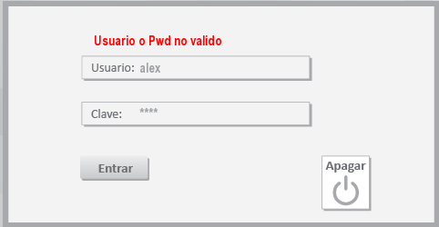

Imagen 1.2 Mensaje de Error.

Nota: Los Mensajes de Error se despliegan en color rojo. Un listado de los posibles errores al Iniciar Sesión se pueden leer al final de este manual.

En cambio, si se ingresa correctamente, se mostrará la Ventana de Usuario y permite al usuario ocupar el equipo.

## Ventana de Usuario

Al Iniciar Sesión, se despliega la Ventana de Usuario, en la cual se muestra información del usuario y opciones que puede realizar. Debido a que la aplicación maneja diferentes Tipos de Usuarios, a continuación se listan los elementos en común que tienen todos los usuarios:

* Nombre del Usuario que Inicio Sesión.
* Botón **Cerrar Sesión** para cerrar la sesión actual y permitir a otro usuario ocupar el equipo.
* Botón **Apagar** para cerrar la sesión actual y apagar el equipo.

### Tipo de Sesión.

Si el usuario es un *Asistente* o *Profesor*, la ventana es como la que se muestra en la imagen 1.3.

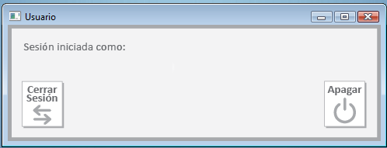

Imagen 1.3 Ventana de Usuario para Asistentes o Profesores.

Si el usuario es un *Alumno*, la ventana es como la que se muestra en la imagen 1.4.

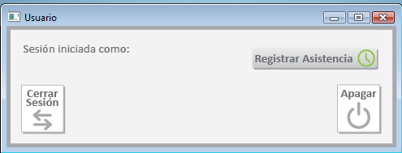

Imagen 1.4 Ventana de Usuario para Alumnos.

En la ventana del alumno se despliega como elemento adicional el módulo de **Registrar Asistencia**.

Al momento en que el usuario desee finalizar su sesión puede realizarla de dos formas:

* Ocupando Botón **Cerrar Sesión** y permitiendo que otro usuario ocupe el equipo.
* Ocupando Botón Cerrar **Apagar** y apagar el equipo.

Nota: Al Finalizar Sesión es posible que se generen Mensajes de Error, los cuales se despliegan en color rojo. Un listado de los posibles errores al Finalizar Sesión se pueden leer al final de este manual.

## Descripción de Módulos.

### Modulo de Asistencias.

El modulo de asistencias permite a los alumnos registras la asistencia a la clase que se esté tomando en ese momento. En la ventana podemos encontrar los siguientes elementos:

* Nombre del Usuario para registrar la Asistencia.
* Nombre de la Clase en la que se registrará la Asistencia.
* El estado de la Asistencia.
* Botón **Regresar** a la ventana del Usuario.
* Botón **Registrar Asistencia** para realizar la Asistencia.

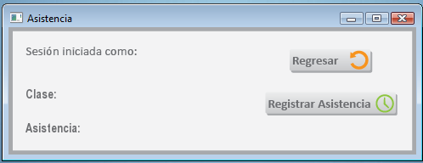

Imagen 1.5 Ventana Módulo de Asistencia.

La aplicación muestra la Nombre de la Clase que corresponde según el horario de cada alumno. En caso de no tener clase a esa hora se mostrará el mensaje: **NO HAY CLASE A ESTA HORA**.

Nota: Es caso de que no se muestre el nombre de la Clase correspondiente a esa hora o muestre el mensaje **SIN GRUPO**, reportarlo a Servicios Escolares, para corregirlo.

El Estado de la Asistencia puede variar y mostrar alguno de los siguientes mensajes:

|  |  |
| --- | --- |
| **Mensaje** | **Descripción** |
| Sin Asistencia | Puede ser por los siguientes casos:  *El alumno aún no registra su asistencia.  *Existen problemas para registrar la asistencia. |
| (A) con la hora de la Asistencia. | * Se registró la asistencia correctamente. |
| (R) con la hora de la Asistencia. | *Se registró la asistencia correctamente como retardo. |

Tabla 1.2 Estado de la Asistencia.

## Mensajes de Error.

Los Mensajes de Error son los mensajes en color rojo que nos indican anomalías o situaciones extraordinarias a la aplicación. A continuación se listan los mensajes de error que se pueden llegar a producir.

* Mensaje de Error al Iniciar y/o Finalizar Sesión.

|  |  |
| --- | --- |
| **Error** | **Descripción** |
| Fallo Al Obtener la IP del Equipo | Existen problemas para identificar el equipo. Se debe reportar el problema al Asistente o encargado de Aula. |
| Hora No Valida | Existen problemas para comunicarse con el servidor. Se debe reportar el problema al Asistente o encargado de Aula. |
| No se Realizo el Inicio de Sesión | Existen problemas para comunicarse con el servidor y registrar el Inicio de Sesión. Se debe reportar el problema al Asistente o encargado de Aula. |
| Usuario o Pwd no valido | El usuario y/o clave son incorrectos. Revisarla misma. En caso de tener problemas con sus datos, reportarlo a Servicios Escolares. |
| No se puede Consultar el Usuario | Existen problemas para identificar el equipo. Se debe reportar el problema al Asistente o encargado de Aula. |
| No se Realizo el Fin de Sesión | Existen problemas para comunicarse con el servidor y registrar el Fin de Sesión. Se debe reportar el problema al Asistente o encargado de Aula. |

Tabla 1.3 Mensajes de Error de inicio y/o Fin de Sesión.

* Mensaje de Error en el Módulo de Asistencia.

|  |  |
| --- | --- |
| **Error** | **Descripción** |
| Grupo No Valido | El alumno no tiene asignado un grupo. Reportarlo a Servicios Escolares. |
| Clase No Valida | El alumno no tiene una clase en esta hora. |
| Materia No Valida | La materia no existe. Reportarlo a Servicios Escolares. |
| Hora No Valida | Existen problemas para comunicarse con el servidor. Se debe reportar el problema al Asistente o encargado de Aula. |
| Edo. de Asistencia No Valido | Existen problemas para comunicarse con el servidor. Se debe reportar el problema al Asistente o encargado de Aula. |
| IP no Valida | Existen problemas para identificar el equipo. Se debe reportar el problema al Asistente o encargado de Aula. |
| No hay Clase para Registrar Asistencia | Se intento registrar la Asistencia sin tener una Clase Valida. |
| Tiempo excedido para Registrar Asistencia | Se intento registrar la Asistencia pasado el tiempo permitido. |
| La Clase ya Finalizo para Registrar Asistencia | Se intento registrar la Asistencia cuando ya finalizó la clase. |
| Ya se Tiene Registrada la Asistencia | Se intento registrar la Asistencia cuando ya se había registrado. |

Tabla 1.4 Mensajes de Error Módulo de Asistencia.